第三章 LangChain进阶组件实操

3.1 状态管理层（Memory）：让模型拥有记忆能力

大语言模型（LLM）的原生调用是无状态的，即每次对话都是独立的请求，无法主动记住上下文信息。LangChain的Memory组件正是为解决这一问题而生，它通过结构化的方式存储、管理对话历史，让AI具备“记忆能力”。

3.1.1.1 核心本质
从技术实现上，Memory组件通过两个核心动作完成工作：

存储（Save）：将每一轮的用户输入（HumanMessage）和AI输出（AIMessage）保存到指定存储介质（内存、数据库等）；

提取（Load）：新一轮对话时，从存储介质中提取历史对话，注入到Prompt中供LLM参考。

3.1.1.2 核心作用
- 避免重复提问：比如你说过“我叫小明”，之后不用再重复，AI也能叫出你的名字；
- 支撑复杂任务：比如你让AI“先梳理我的需求，再生成方案”，它能记住中间的需求梳理结果，不会中途失忆；
- 简化交互：不用每次提问都把前因后果说一遍，比如问“这个组件怎么用？”，AI知道你说的是之前聊的Memory组件。

3.1.2 三种基础Memory组件实操

LangChain提供了多种Memory实现，适用于不同场景。我们重点学最常用的三种——全量记忆、窗口记忆、摘要记忆。它们各有适用场景，学会了就能应对大部分需求。
需要注意的是，LangChain推荐使用LCEL（LangChain Expression Language）架构，通过 RunnableWithMessageHistory 结合 BaseChatMessageHistory 抽象类实现对话记忆管理，替代后续不支持的 ConversationChain。
LCEL（LangChain Expression Language）是 LangChain 的核心表达式语言，用管道符 | 把组件串成流水线，前一个组件的输出自动作为后一个的输入，就像工厂的生产线。
本教程将基于该架构分别实现三种核心记忆模式：
- 全量记忆：完整保存所有对话历史，适用于短对话场景
- 窗口记忆：仅保留最近N轮对话，控制Token消耗
- 摘要记忆：通过LLM生成对话摘要替代完整历史，平衡上下文连贯性与效率
核心优势：支持多会话隔离（通过session_id）、自动管理历史消息的注入与保存、适配现代LLM模型的会话交互逻辑。
session_id 是用户的唯一标识，不同 session_id 的对话记忆相互隔离，就像微信不同聊天窗口的记录互不干扰。

3.1.2 三种基础Memory组件实操
需要注意的是，LangChain推荐使用LCEL（LangChain Expression Language）架构，通过 RunnableWithMessageHistory 结合 BaseChatMessageHistory 抽象类实现对话记忆管理，替代后续不支持的 ConversationChain。
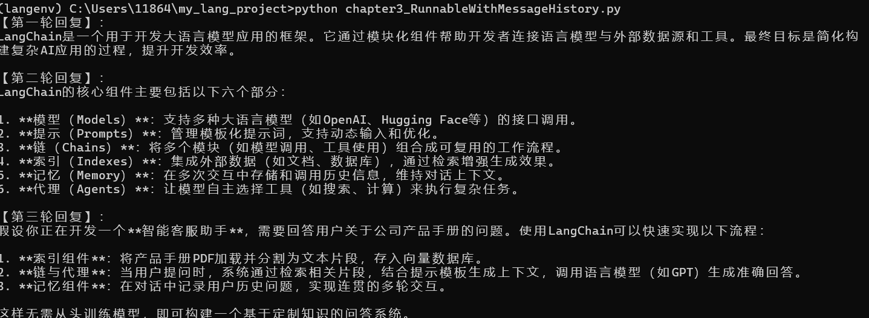

3.1.2.1 全量记忆
一、全量记忆（InMemoryChatMessageHistory）
要点 | 说明
存储方式 | 使用 InMemoryChatMessageHistory 在内存中保存完整的对话历史（用户消息 + AI 回复）。
注入机制 | 每次调用模型时，自动将全部历史消息插入到提示词中，让模型获得完整上下文。
适用场景 | 对话轮数较少、需保留完整上下文的场景（如简短问答、教程演示）。
局限性 | 对话过长时会超出模型上下文窗口（token 限制），且程序重启后历史丢失。
二、提示模板中的历史占位符
python
ChatPromptTemplate.from_messages([ ("system", "你是一个有用的助手"), MessagesPlaceholder(variable_name="chat_history"), # 关键：动态历史插槽 ("human", "{input}")])
ChatPromptTemplate.from_messages：定义对话的角色结构（system / human / ai）和消息顺序。
MessagesPlaceholder：历史消息占位符。在运行时，它会被 chat_history 变量中的实际对话记录替换，是实现记忆功能的关键组件。
三、链式调用（| 管道操作符）
python
base_chain = full_memory_prompt | llm
| 操作符：LangChain 的 LCEL（LangChain Expression Language） 语法，将左侧的输出作为右侧的输入。

执行顺序：
执行 prompt：接收 {"input": "用户问题", "chat_history": [...]}，生成结构化的消息列表。
管道传递：生成的消息列表自动传给 llm。
执行 llm：模型根据完整消息列表（含历史）生成上下文连贯的回复。

- RunnableWithMessageHistory 的自动化职责
RunnableWithMessageHistory 负责：
加载历史：根据 session_id 从存储中读取历史，填入 chat_history 变量。
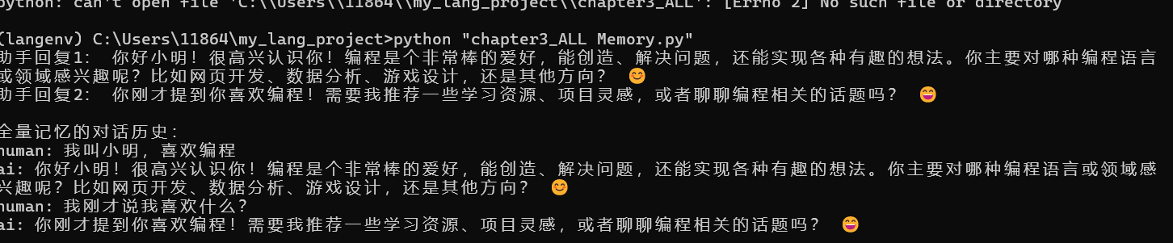

3.1.2.2 窗口记忆
全量记忆适合短对话，那长对话怎么办？这时候就需要“窗口记忆”——它只保留最近的N轮对话（N用k参数控制），早期的对话会自动丢弃。这样能有效控制文字量，适合客服、长期陪伴等长对话场景。
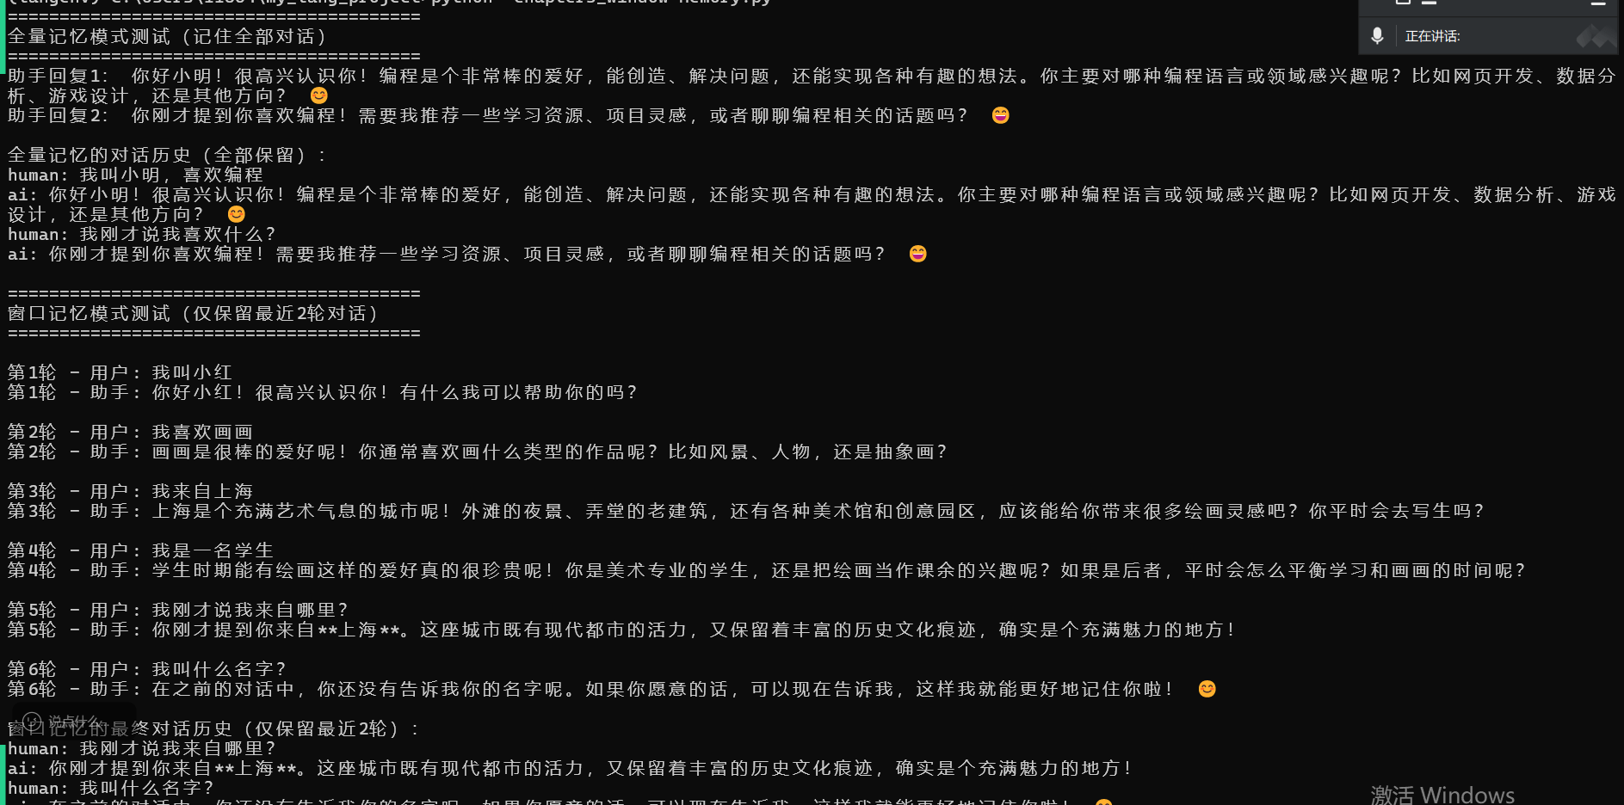

3.1.2.3 摘要记忆
如果需要超长时间的对话（比如几小时的咨询），即使是窗口记忆也可能不够用。这时候就需要“摘要记忆”——它不保存对话原文，而是用LLM把历史对话总结成一段简洁的摘要。既能保留核心信息，又能最大程度节省文字量，缺点是可能会丢失一些细节（比如具体的数字、名字）。
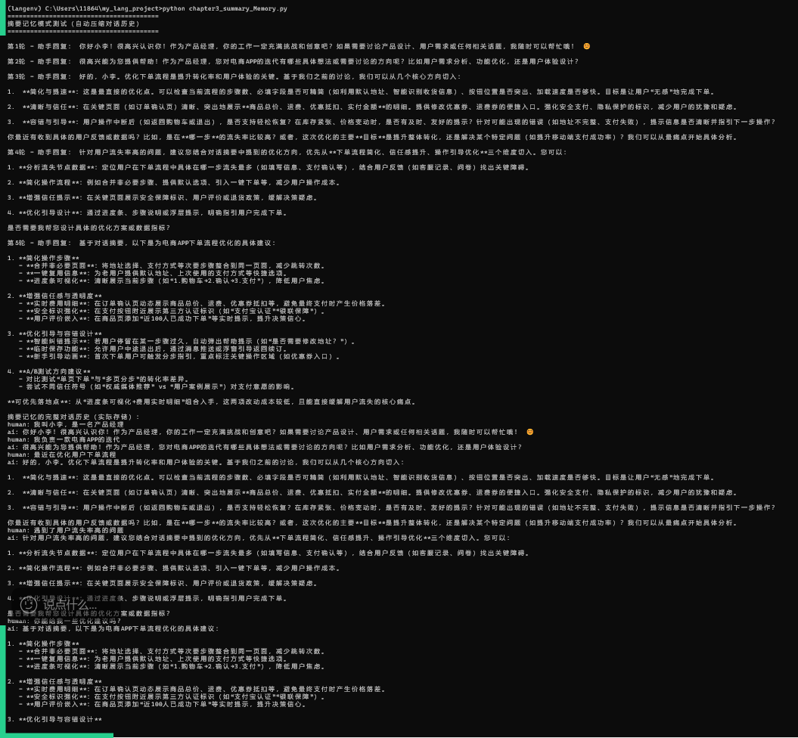

3.1.2.4 三种Memory怎么选？

学完三种模式后，大家可能会纠结“该用哪个？”，这里整理了一张对比表，一看就懂：
记忆模式 | 核心优势 | 局限性 | 适用场景
全量记忆 | 上下文完整，无信息丢失，实现简单 | Token消耗随轮数线性增长，不适用于长对话 | 短对话、需要完整上下文的场景（如一对一咨询）
窗口记忆 | Token消耗可控，性能稳定，实现难度低 | 可能丢失早期关键信息，上下文连贯性有限 | 中长对话、对早期信息要求不高的场景（如闲聊）
摘要记忆 | Token消耗低，支持超长对话，保留核心信息 | 额外消耗LLM算力生成摘要，可能丢失细节信息 | 超长对话、需要平衡上下文与效率的场景（如客服、长期协作）

纯手动，不调用工具实现全量记忆

3.1.2.5 工程建议

- 存储优化：示例中使用内存存储（InMemoryChatMessageHistory），生产环境需替换为持久化存储（如Redis、PostgreSQL、MongoDB），基于 BaseChatMessageHistory 实现自定义存储类。
- 性能优化：摘要记忆可缓存摘要结果，避免每次调用都重新生成；窗口记忆可预计算历史消息长度，精准控制Token上限。
- 多模型适配：可替换LLM为开源模型（如Llama 3、Mistral），降低API调用成本。
- 错误处理：添加会话历史清理、异常重试、Token溢出检测等逻辑，提升系统稳定性。

3.1.2.6 深入理解：记忆是怎么注入到对话里的？

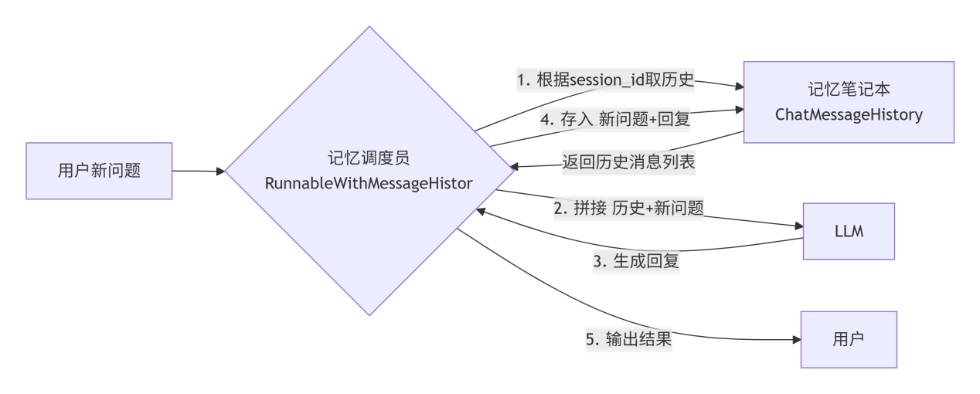
3.2 外部行动层（Tool）：让AI能“动手”解决问题

学完记忆组件，AI已经能记住我们说的话了，但还有一个局限：它的知识只停留在训练数据里，没法获取实时信息（比如今天的天气）、操作电脑文件，也没法调用其他API。而Tool组件，就是给AI装上“手和脚”，让它能调用外部工具，解决这些原生能力解决不了的问题。
Tips: LangChain 的 Agent = LangGraph 的轻量外部封装，Tool 调用底层都是由 LangGraph 的图节点管理和调度的。等后续学习了 LangGraph 后你大概就能理解了~~

3.2.1 先搞懂：工具调用的核心逻辑

简单说，工具调用就是让AI学会“思考→行动→反馈”的循环。比如我们问“今天北京天气怎么样？”，AI会这样做：
- 思考：“这个问题我没法直接回答，需要调用天气工具查询”；
- 行动：生成工具调用指令（比如“调用WeatherQuery工具，参数是北京”）；
- 反馈：工具返回查询结果（比如“北京今天20℃，晴”），AI结合这个结果生成最终回答。

3.2.1.1 三个关键组件

要实现工具调用，需要三个核心组件配合，就像一个团队：
- Tool（工具）：具体的“干活工具”，比如查询天气的工具、读文件的工具。每个工具都有明确的名称和描述（AI就是通过描述知道该用哪个工具的）；
- Toolkit（工具包）：把相关的工具打包在一起，比如“文件操作工具包”里包含读文件、写文件、列目录三个工具；
- Agent（智能体）：团队的“指挥官”，负责协调LLM和工具——判断要不要调用工具、用哪个工具、怎么处理工具返回的结果。

3.2.1.2 学习案例：查天气

一般来说，应该是使用请求api获得实时的天气情况，但考虑到这类api一般是要收费的，为了学习方便，这里案例调整为固定函数的形式。
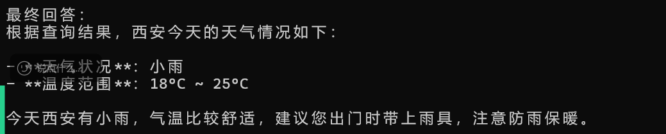

3.2.2 高级技巧：自定义工具（@tool装饰器）

通过前面的案例，我们发现LangChain提供了@tool装饰器，这样可以让我们能快速创建自己的工具，非常方便。

3.2.2.1 自定义工具的核心要求

要让AI能正确使用你的工具，必须满足三个要求：
- 写清楚文档字符串（docstring）：告诉AI这个工具能做什么、需要什么参数；
- 明确参数类型：用类型注解（比如int、str）指定参数类型，AI才知道该传什么类型的值；
- 返回结果清晰：工具执行后的返回值要简洁明了，方便AI整理成回答。

3.2.2.2 学习案例：温度单位转换

我们来看看@tool工具的源码：
(function)
def tool(
*,
description: str | None = None, # 工具功能描述（Agent判断是否调用的核心依据）
return_direct: bool = False, # 是否直接返回工具结果（False：LLM整理后返回）
args_schema: ArgsSchema | None = None, # 参数校验模型（Pydantic BaseModel）
infer_schema: bool = True, # 是否自动从类型注解推导参数schema
response_format: Literal['content', 'content_and_artifact'] = "content", # 返回格式
parse_docstring: bool = False, # 是否解析docstring生成描述/参数信息
error_on_invalid_docstring: bool = True # docstring解析失败时是否抛异常
)
做一个简单的介绍：
description：手动指定工具的功能描述，是 Agent 判断“何时调用该工具”的关键依据。若不提供，系统会从函数的 docstring 或函数名自动推导简单描述。
return_direct：控制工具结果的返回路径。False（默认）时结果会先交给 LLM 整理成自然语言回答；True 时直接返回工具的原始输出，跳过 LLM 二次处理。
args_schema：通过 Pydantic BaseModel 定义参数的类型、描述、校验规则（如必填、取值范围、枚举值），强制约束 Agent 的传参正确性。
infer_schema：是否自动从函数的类型注解推导参数校验 schema。True（默认）自动生成基础校验；False 则仅依赖手动传入的 args_schema，或无校验。
response_format：指定工具返回结果的格式。"content"（默认）只返回函数返回值；"content_and_artifact" 返回包含 content 和额外元信息（如耗时、请求 ID）的字典。
parse_docstring：是否解析函数的 docstring 来自动推导 description 和参数信息。True 时优先使用 docstring 内容；False（默认）则忽略 docstring，仅依赖手动传入或注解推导。
error_on_invalid_docstring：当 parse_docstring=True 且 docstring 格式不合法时，控制程序行为。True（默认）抛出异常终止创建；False 则忽略错误，使用默认描述或规则。
这些参数共同决定了工具如何被描述、参数如何校验、结果如何返回，以及如何处理文档与错误。

3.2.3 其他常用内置工具

除了自定义工具，LangChain 提供了很多内置工具，可直接用于 Agent，无需重复设计。
文件操作工具（FileManagementToolkit）
- ReadFile：读取本地文件（txt、docx 等）
- WriteFile：写入本地文件
- ListDirectory：查看文件夹内容
- DeleteFile（部分版本）：删除文件
还有其他的一些官方工具，大家可以根据自己的需要去使用。
运行注意事项：注意文件路径权限，Windows 路径用\\或/，避免权限不足导致操作失败。

3.2.3.1 学习案例：创建文件
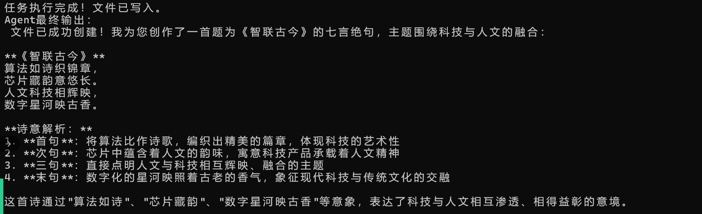
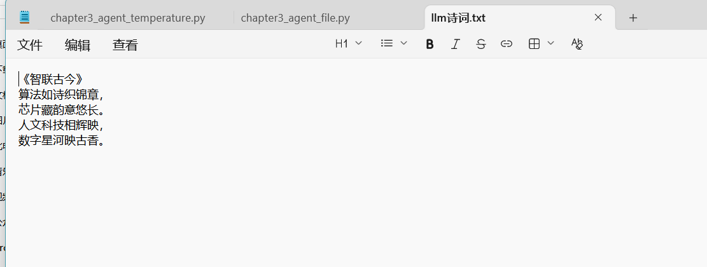

3.3 综合实践：把Memory和Tool组合起来

前面我们分别学了Memory（记忆）和Tool（工具），但实际应用中，我们需要把它们组合起来，才能构建出更强大的智能应用。比如“带记忆的实时信息查询助手”——既能记住你的查询历史，又能帮你查天气、查新闻。
前置安装，在本节的实践案例中引入数学计算工具，需要额外安装 langchain-experimental 包。
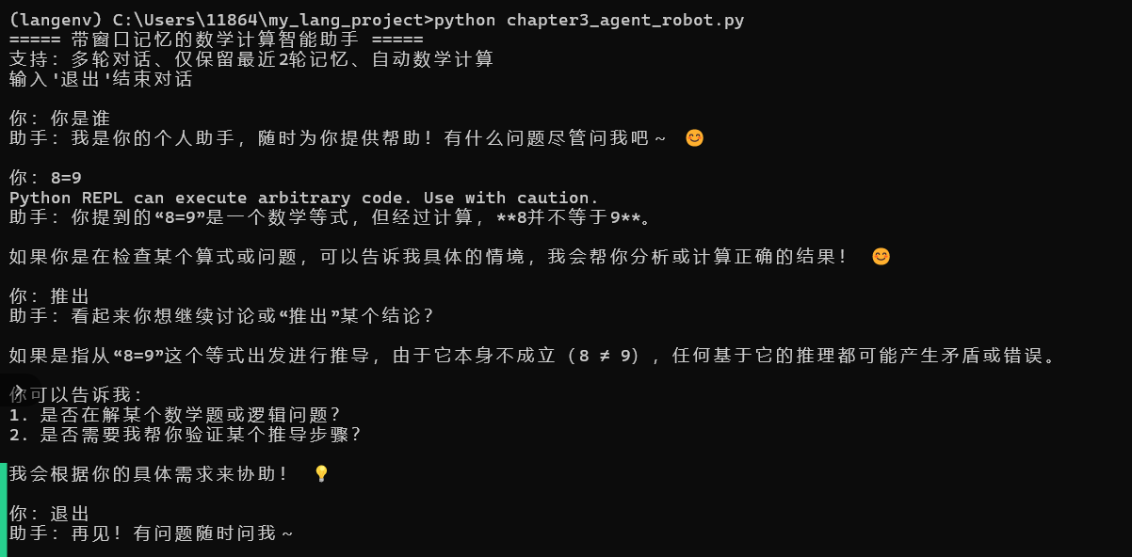

3.3.2 实践2：带记忆的文件夹操作助手

ToolMessage 是工具调用的结果消息，会被加入对话历史，让 LLM 后续能参考工具执行结果回答问题。
目标：构建一个能查看文件、创建文件、写入文件的文件助手。核心组合：Memory + Tool + Agent + LLM

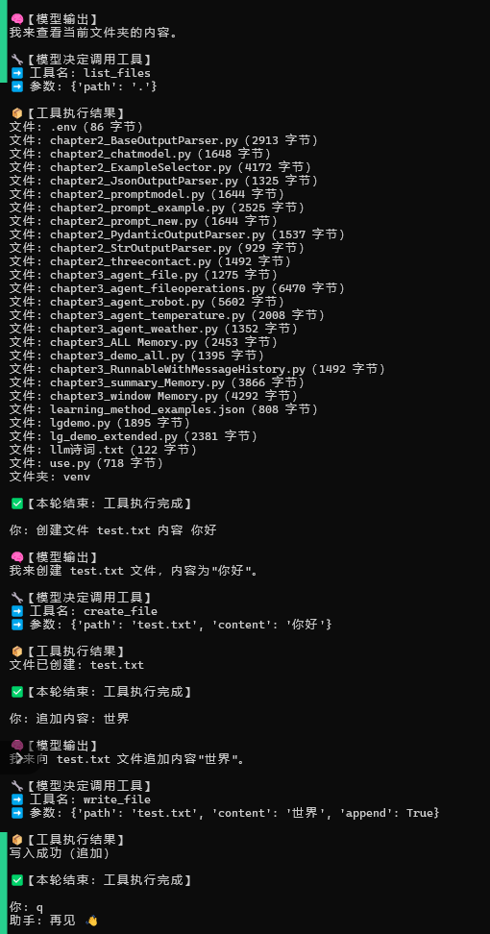
3.3.3 组合实践总结

通过这两个实践案例，我们能总结出组件组合的核心思路——“模块化拆分+流水线组合”：
- 拆分：把应用拆成独立的“小模块”——记忆（管状态）、工具（管行动）、提问模板（管输入）、LLM（管思考）；
- 组合：用LCEL的管道符（|）把模块串成流水线，比如“用户输入 → 记忆提取 → 提问拼接 → Agent决策 → 工具调用 → LLM回答 → 记忆保存”；
- 扩展：要加新功能，只需加新模块（比如加翻译功能就加翻译工具），不用改整个流水线，开发效率很高。

3.5 本章练习
- 复现本章核心案例：记忆模块、工具模块，确保所有案例均可成功运行并输出预期结果；
- 综合实践选择 1 个案例在本地复习，确保所有案例可成功运行并输出预期结果；
- 思考企业落地优化方向：
  - 记忆层：用 Redis/PostgreSQL 替代内存存储，实现记忆持久化；
问题：InMemoryChatMessageHistory 在进程重启后丢失所有对话，且无法多实例共享。
解决方案：使用 RedisChatMessageHistory 或 PostgresChatMessageHistory。
  - 工具层：增加权限控制、重试机制、异常捕获（如文件写入失败提示）；
在工具执行前注入用户身份校验。
在 Agent 图流程中捕获工具节点异常，返回友好提示。
  - 性能层：缓存高频工具调用结果、限制记忆长度控制 Token 消耗；
使用 tenacity 库为工具添加自动重试。
窗口记忆：只保留最近 N 轮对话（之前已实现）。摘要记忆：长对话时自动压缩历史（之前已实现）。Token 计数截断：基于实际 token 数动态裁剪。
  - 体验层：优化工具调用话术，让回答更自然。
在 System Prompt 中明确要求模型以自然语言转述结果，而非直接输出工具返回值。
使用 Prompt 模板 对工具返回做二次润色（可选）。

